 | Управление Федеральной службы государственной регистрации, кадастра и  картографии по Москве
Росреестр по Москве: число ДДУ на рынке жилой недвижимости увеличилось на 30% за год

С начала года Управлением Росреестра по Москве зарегистрировано 52 198 договоров долевого участия на рынке жилой недвижимости, что на 30% превышает аналогичный показатель 2018 года (40 210 ДДУ). Также на рынке нежилой недвижимости за первые семь месяцев текущего года зарегистрировано на 10% больше договоров, чем в январе-июле 2018 года – 14 703 против 13 407 соответственно. Всего с начала года Росреестр по Москве зарегистрировал 66 901 ДДУ – на четверть (+25%) больше, чем за аналогичный период 2018 года.
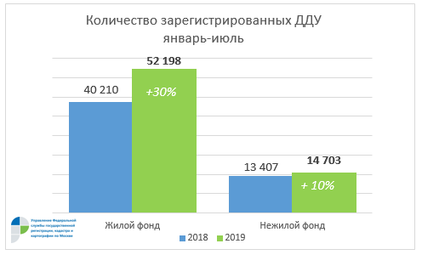
После значительного увеличения в июне, количество сделок на первичном рынке недвижимости в июле сократилось вдвое. В жилом фонде столичным Росреестром зарегистрировано 5 652 договора долевого участия против 11 677 в июне. В годовом отношении показатель седьмого месяца этого года ниже на 11%, чем в июле 2018 года.
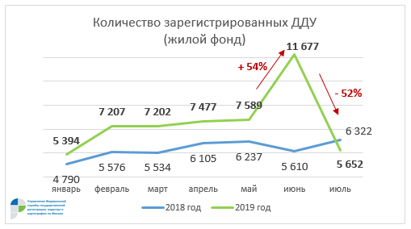
«Такая динамика с резким взлетом показателей на 54% в июне и примерно таким же их снижением через месяц – вполне объяснима ситуацией на рынке недвижимости в целом. Вступили в силу нововведения в закон о долевом строительстве, которые коснулись всех участников строительной отрасли. И в этой связи июльский показатель не является внезапным падением спроса, а лишь отражает рыночную картину, которая, возможно, постепенно стабилизируется к концу года», - отметила Мария Макарова, заместитель руководителя Управления Росреестра по Москве.
На рынке нежилой недвижимости показатели в июле снизились на 29%: 1 983 договора долевого участия против 2 784 в июне. В годовом отношении показатель снизился на 12% – 1 983 ДДУ в июле 2019 против 2 248 ДДУ годом ранее.
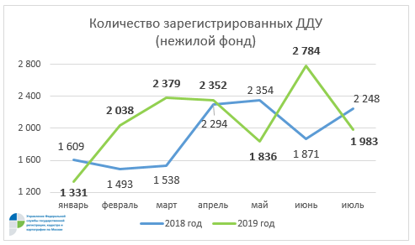

Об Управлении Росреестра по Москве
На территории Москвы функции по организации единой системы государственного кадастрового учета недвижимости, государственной регистрации прав на недвижимое имущество и сделок с ним, а также инфраструктуры пространственных данных осуществляет Управление Федеральной службы государственной регистрации, кадастра и картографии по Москве (Управление Росреестра по Москве).
Руководителем Управления Росреестра по Москве является Игорь Майданов.
Контакты для СМИ
Пресс-служба
Управления Федеральной службы государственной регистрации, кадастра и картографии (Росреестра) по Москве
+7 (495) 957-68-03, вн.: 48-03
press77rosreestr@yandex.ru
press@mosregistr.ru
www.rosreestr.ru
115191, г. Москва, ул. Б. Тульская, д. 15

